Meine Heimat
In Böhmen wohne ich mein ganzes Leben. Ich habe meine Familie und meine Freunden hier. Ich mag die laute Hauptstadt, wo immer etwas passiert. Ich kann neue Gasse entdecken und dann ein Bier in Park trinken, während ich ein Sommerkino verfolge. Man langweilt sich nie. Die einige unerträgliche Sache in Prag sind die Touristen, die überall stehen und die Sehenswürdigkeiten fotografieren. Man muss sich durch die Masse brechen, aber auch ich manchmal bleibe stehen und bewundere die Schönheit.
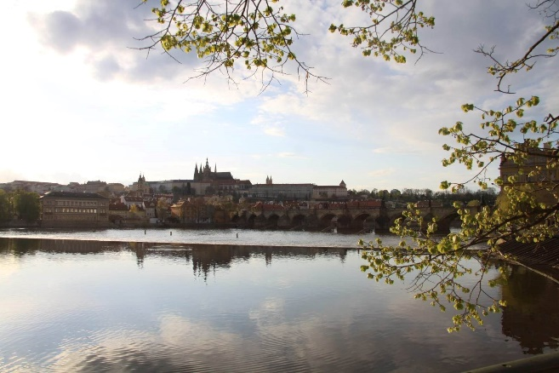
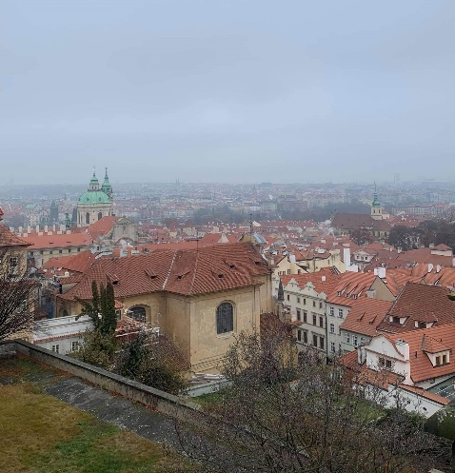
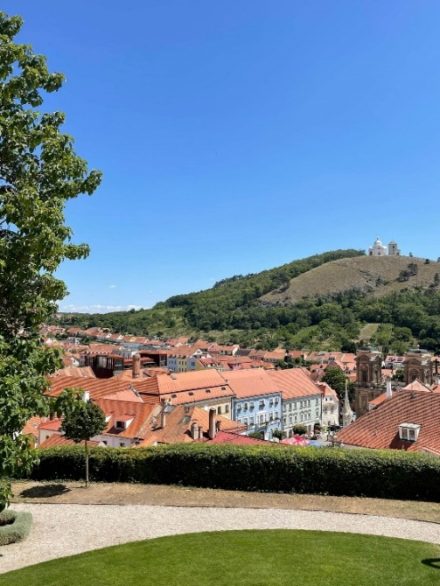
Nach Mähren reise ich jede Sommer mit meinen Freunden. Es ist eine schöne Tradition, dass wir dort zwei Wochen zusammen überbringen. Wir haben die Unterkunft in Mikulov und ich muss sagen, dass der Sommer die beste Zeit für einen Besuch von Südmähren ist. Die Sonne scheint, überall ist Frieden und niemand eilt. Auch dieser Platz wird ein Heim für mich während der Jahre.

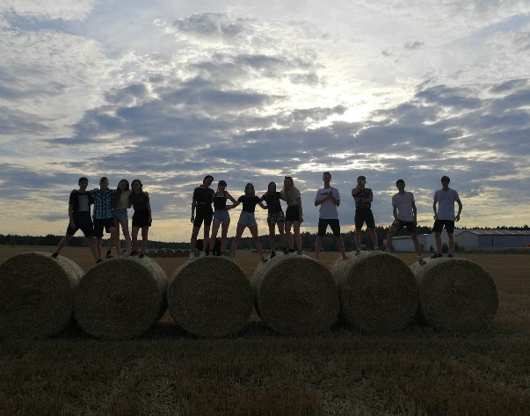
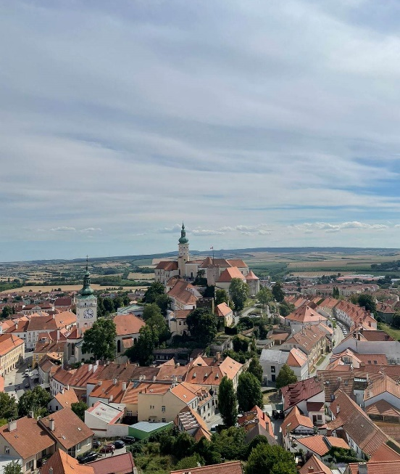
In Schlesien hat meine Familie ein Wochenendhaus. Weil wir dort reisen, seit ich geboren war, diese Platz hat an meines Hertz wachsen. Wir besuchen diesen Ort in Sommer, wenn wir in dem Teich schwimmen können, aber auch im Winter wenn wir dort Skilaufen.
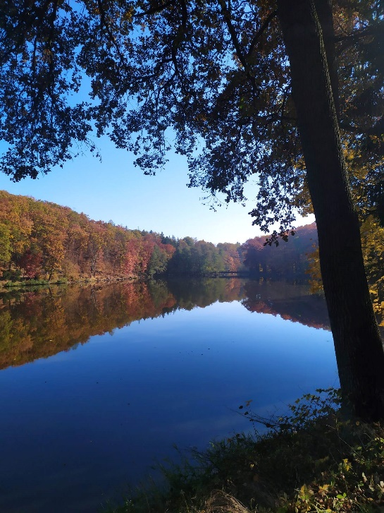
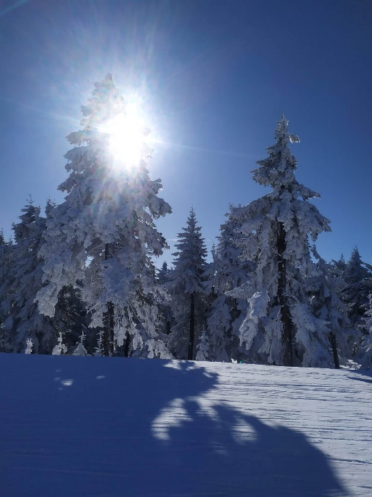

Meine Heimat ist die ganze Tschechische Republik – Böhmen, Mähren und Schlesien. Jede Teil von unserer Republik fühlt wie ein Heim.

